


รายงานการปฏิบัติราชการของสถานีตำรวจ
ในรอบ 6 เดือนแรก ของปีงบประมาณ พ.ศ.2568
(ตุลาคม 2567 - มีนาคม 2568)

1.งานป้องกันปราบปราม
2. งานจราจร
3.งานสอบสวน
4.งานสืบสวน
5.งานอำนวยการ

สถานีตำรวจภูธรสัตหีบ


สถานีตำรวจภูธรสัตหีบรายงานผลการปฏิบัติราชการ
ประจำเดือน กุมภาพันธ์ 2568

1. งานป้องกันปราบปราม
วันที่ ๑๓ ก.พ.๖๘ เวลา ๐๙.๓๐ น. โดยการอำนวยการของ พ.ต.อ.ธนพล กลิ่นเกษร ผกก.สภ.สัตหีบ มอบหมาย พ.ต.ต.ชัยยะ มะลานาจ สวป.(ชส.)ฯ, ร.ต.อ.อนุกูล ปังดำรงค์ รอง สวป.ฯ/ครูตำรวจ D.A.R.E. และ นรต. ฝึกปฏิบัติงาน สภ.สัตหีบ ร่วมมอบประกาศเกียรติบัตร และปิดโครงการ D.A.R.E. โรงเรียนจุฬเทพบางเสร่ ต.บางเสร่ อ.สัตหีบ จว.ชลบุรี
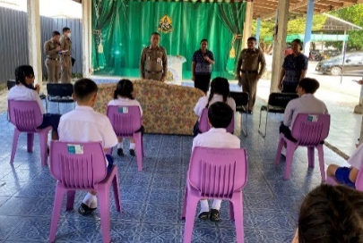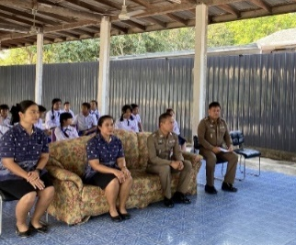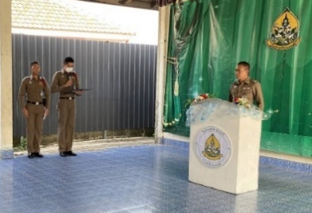

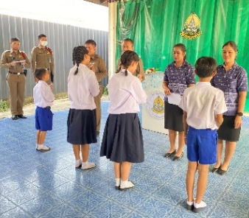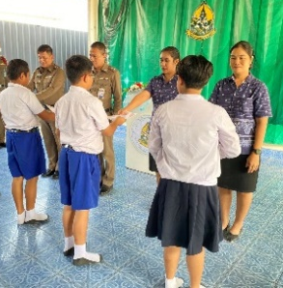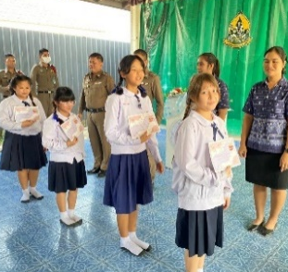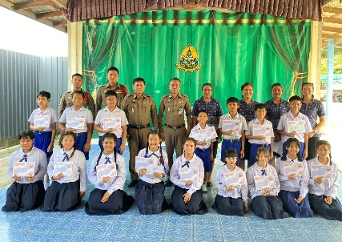
วันที่ ๒๒ ก.พ.๖๘ เวลา ๑๐.๐๐ น. พ.ต.ท.หญิงวราลักษณ์ มูลสาร สว.อก.ฯ, พ.ต.ต.ชัยยะ มะลานาจ สวป.(ชส.)ฯ และครูตำรวจแดร์ ร่วมมอบวุฒิบัตรให้กับนักเรียนชั้น ป.๖ โครงการการศึกษาเพื่อต่อต้านการใช้ยาเสพติดและความรุนแรงในเด็กนักเรียน D.A.R.E. ประเทศไทย ณ โรงเรียน ชุมชนบ้านช่องแสมสาร
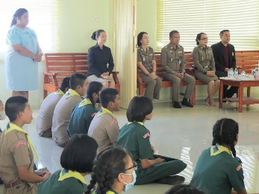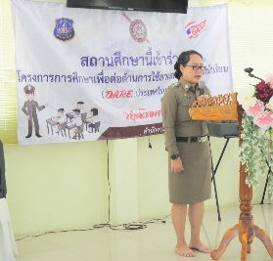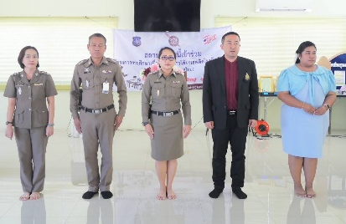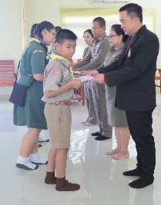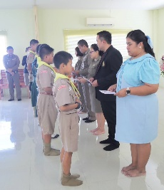

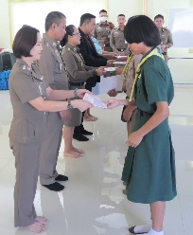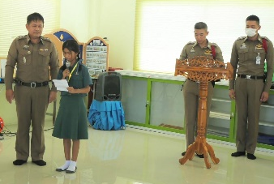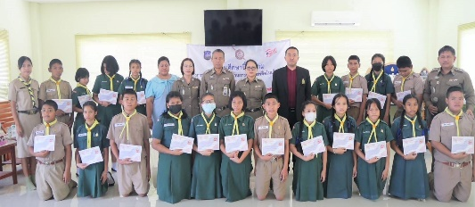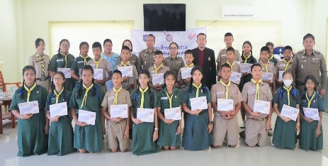

- 2 -
วันที่ ๑๐ ก.พ.๖๘ เวลา ๑๓.๓๐ น. พ.ต.อ.ธนพล กลิ่นเกษร ผกก.สภ.สัตหีบ มอบหมายให้ พ.ต.ต.ชัยยะ มะลานาจ สวป.(ชส.)สภ.สัตหีบ และสายตรวจ ร่วม คกก.จังหวัดชลบุรี ออกตรวจโรงแรมไว้เจ็ท วิลล่า บางเสร่, บ้านมีชัย ตำบล เขตอุดมศักดิ์, ไนน์บูติค ตำบลสัตหีบ} นาวีเฮ้าส์โฮเต็ล ตำบลสัตหีบ ให้ปฏิบัติตามระเบียบและกฎหมาย
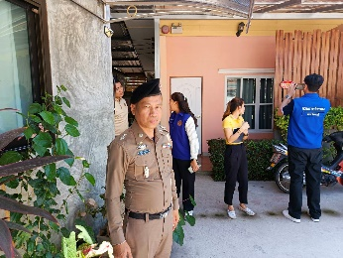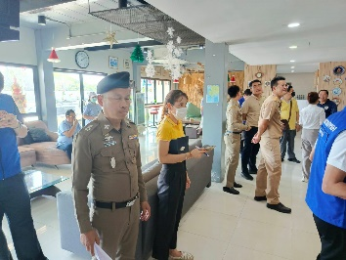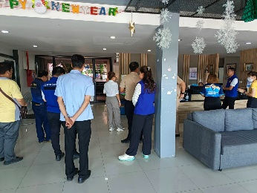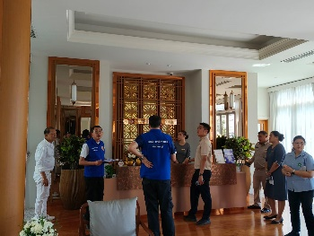
วันที่ ๒๔ ก.พ.๖๘ เวลา ๐๗.๓๐ น. โดยการอำนวยการ พ.ต.อ.ธนพล กลิ่นเกษร ผกก.สภ.สัตหีบ, พ.ต.ท.ชนะทัต นวคุณรังสี รอง ผกก.ป.ฯมอบหมาย ร.ต.อ.อนุกูล ปังดำรงค์ รอง สวป.สภ.สัตหีบ พร้อมสายตรวจ สภ.สัตหีบ ทำการฝึกอบรม จนท.รปภ.ห้างสรรพสินค้าบิ๊กซี สาขาสัตหีบ (เตาถ่าน) ตามโครงการฝึกอบรม จนท.รปภ.ภาคเอกชน
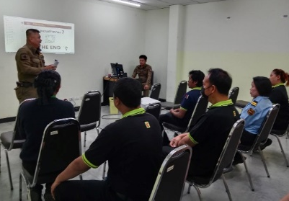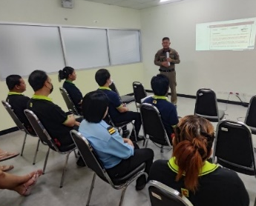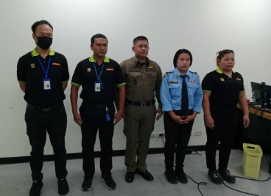
วันที่ ๑๑ ก.พ.๖๘ เวลา ๑๕.๐๐ น. พ.ต.อ.ธนพล กลิ่นเกษร ผกก.สภ.สัตหีบ มอบหมาย จนท.สายตรวจ สภ. สัตหีบ ประชาสัมพันธ์ผู้ประกอบการ ร้านค้า งดจำหน่ายเครื่องดื่มแอลกอฮอล์ ในวันสำคัญทางศาสนา วันมาฆบูชา วันที่ ๑๒ ก.พ.๖๘
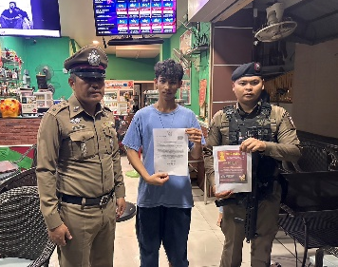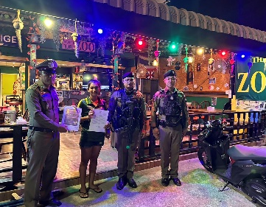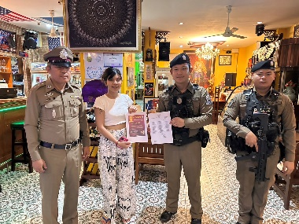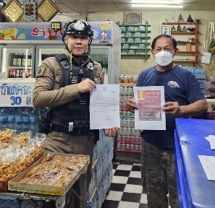

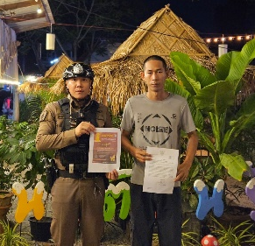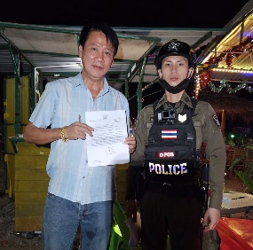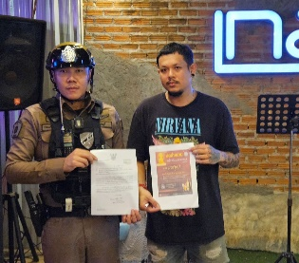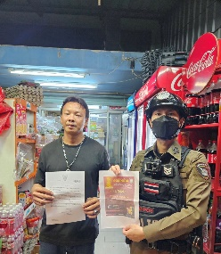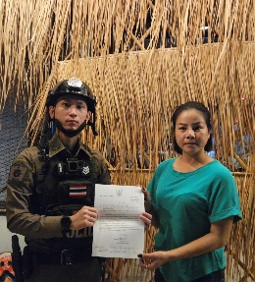

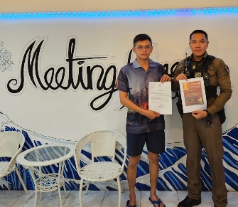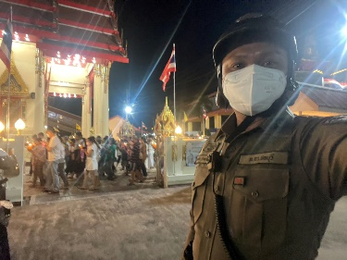

- 3 -
วันที่ ๗ ก.พ.๖๘ เวลา ๑๖.๐๐-๑๙.๐๐ น. พ.ต.อ.ธนพล กลิ่นเกษร ผกก.สภ. สัตหีบ ให้ พ.ต.ต.พัฒนนันท์ สมนวล สว.ฯปฏิบัติงานจราจร และ พ.ต.ท.ศิลา สาใจ สวป.สภ.สัตหีบ พร้อมด้วยข้าราชการตำรวจสายตรวจ รณรงค์ป้องกันอัคคีภัย ในพิธีไหว้ช่วงเทศกาลตรุษจีน ประจำปี พ.ศ.๒๕๖๘ และก่อให้เกิดปัญหาควัน ฝุ่นละออง PM 2.5 ระมัดระวังการเผากระดาษ จุดธูป จุดเทียนทิ้งไว้ในพื้นที่เสี่ยง ณ ตลาดสัตหีบ และวัดสัตหีบ ม.๑ ต.สัตหีบ อ.สัตหีบ จ.ชลบุรี
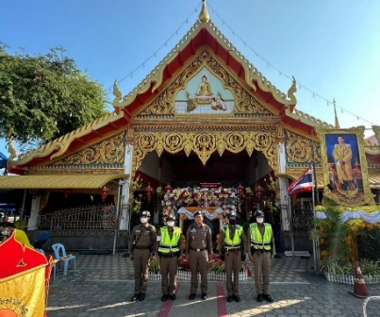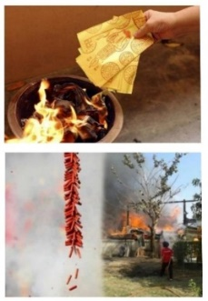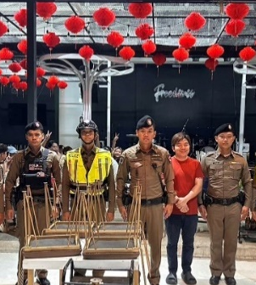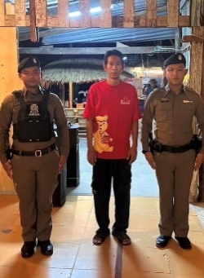
- ได้มีการตรวจเยี่ยมชุมชนการรับทราบปัญหา และการช่วยเหลือประชาชน
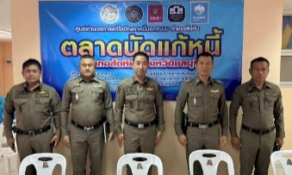
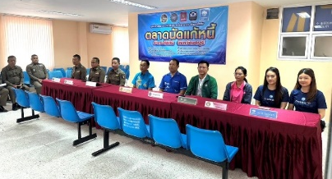
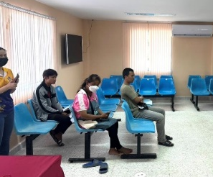
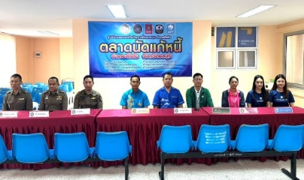

วันที่ ๓ ก.พ.๖๘ เวลา ๐๙.๐๐ น. พ.ต.อ.ธนพล กลิ่นเกษร ผกก.สภ.สัตหีบ, พ.ต.ท.เนธิวัตร ภูบาลชื่น รอง ผกก.(สอบสวน)ฯพร้อม จนท.สภ.สัตหีบ ร่วมกิจกรรม "ตลาดนัดแก้หนี้" ของ อ.สัตหีบ ณ สำนักทะเบียนอำเภอสัตหีบ โดยมี นายยุทธนา สร้อยเสนา ป.อาวุโส เป็น ปธ.ฯ ร่วมตัวแทน สภ.นาจอมเทียน, สภ.พลูตาหลวง, จนท.ธนาคาร
ธอส., ธ.ออมสิน, ธ.กรุงไทย ตามนโยบายรัฐบาล ในการแก้ไขปัญหาหนี้นอกระบบ

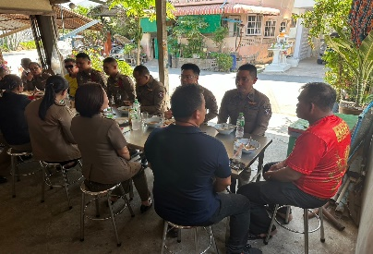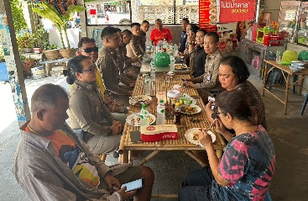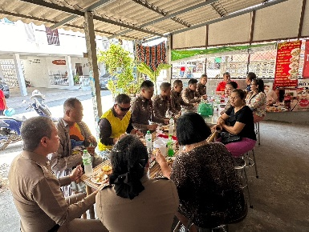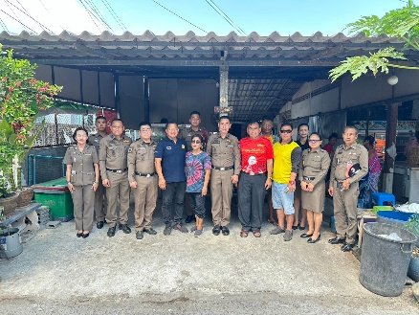
วันที่ ๒๑ ก.พ.๖๘ เวลา ๑๒.๐๐ น. พ.ต.อ.ธนพล กลิ่นเกษร ผกก.สภ.สัตหีบ พร้อม จนท.สภ.สัตหีบ ร่วมรับประทานอาหาร กับผู้นำชุมชน หมู่ที่ ๔ ต.แสมสาร อ.สัตหีบ จ.ชลบุรี ตามโครงการ “ เพื่อนบ้านเตือนภัย ” เพื่อรับฟังปัญหา และข้อเสนอแนะ จากประชาชนในพื้นที่โดยตรง

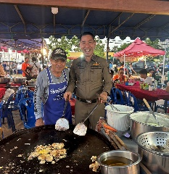

- 4 -

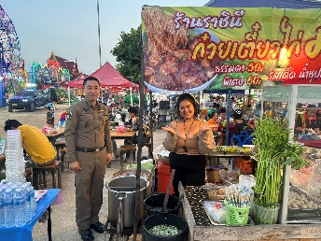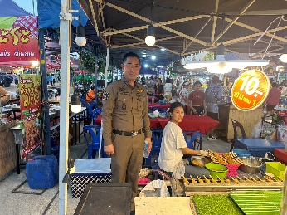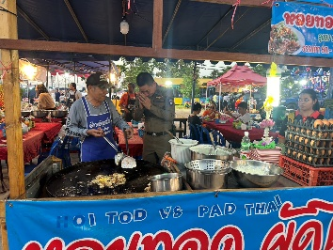
วันที่ ๒๑ ก.พ.๖๘ เวลา ๑๔.๐๐ น. พ.ต.อ.ธนพล กลิ่นเกษร ผกก.สภ.สัตหีบ พร้อม จนท.สภ.สัตหีบ ร่วมพิธี เปิดงานล้วงไห วัดบางเสร่คงคาราม ระหว่างวันที่ ๒๑ – ๒๖ ก.พ.๖๘ โดยชมรมกำนันผู้ใหญ่บ้านบางเสร่ อ.สัตหีบ จ.ชลบุรี มีนายสนธยา คุณปลื้ม เป็นประธานฯ

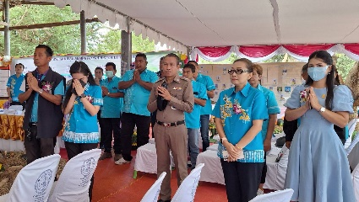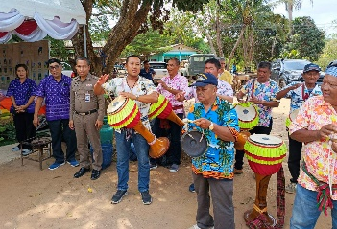

วันที่ ๒๕ ก.พ.๖๘ เวลา ๑๒.๐๐ น. พ.ต.อ.ธนพล กลิ่นเกษร ผกก.สภ.สัตหีบ มอบหมาย พ.ต.ต.ชัยยะ มะลานาจ สวป.(ชส.)สภ.สัตหีบ ร่วมงานประเมินผลงานชุมชน หมู่ที่ ๗ ต.บางเสร่ อ.สัตหีบ จ.ชลบุรี ตามโครงการแผ่นดินธรรม แผ่นดินทอง ของจังหวัดชลบุรี

- ได้มีการออกตรวจจุดเสี่ยง จุดล่อแหลม
ร้านสะดวกซื้อในพื้นที่ เพื่อป้องกันเหตุ สร้างความอุ่นใจ และรักษาความปลอดภัยให้แก่​​ประชาชน จำนวน…730...ครั้ง
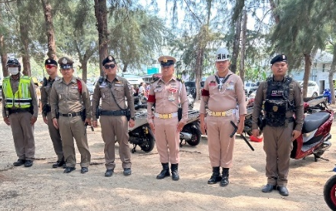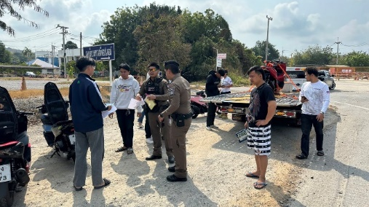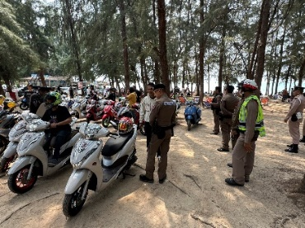

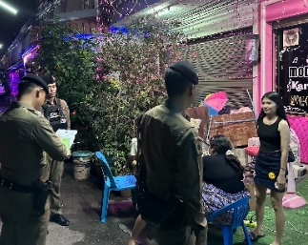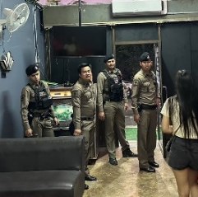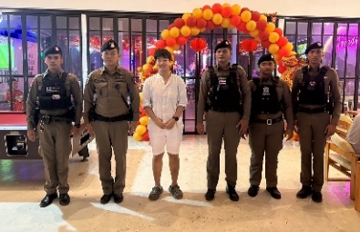

- 5 -
- ร้อยเวร 2-0 และสายตรวจ ได้มีการออกตรวจจุดเสี่ยง จุดล่อแหลม ธนาคาร ร้านทอง ร้านสะดวกซื้อในพื้นที่
เพื่อป้องกันเหตุ สร้างความอุ่นใจ และรักษาความปลอดภัยให้แก่​​ประชาชน

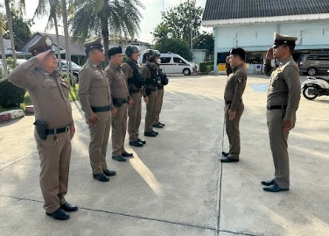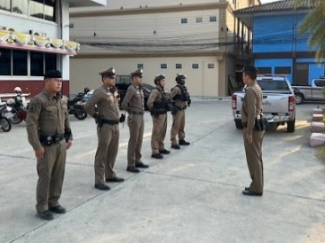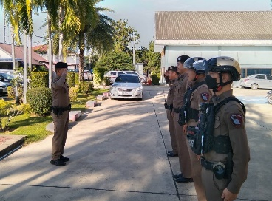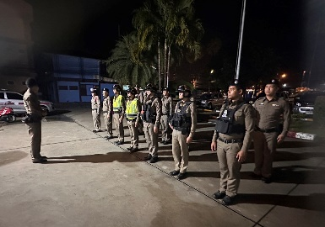

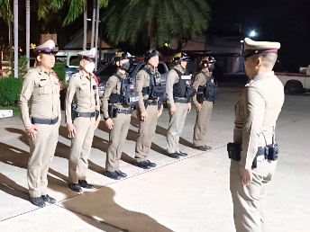
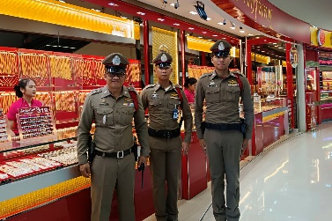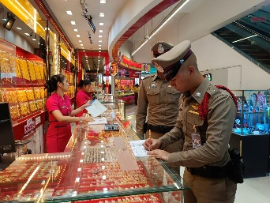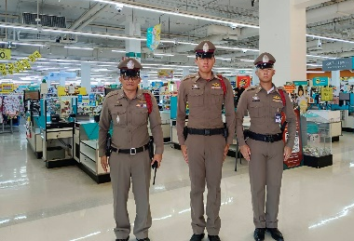

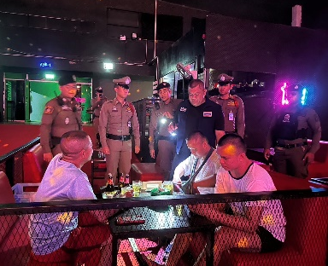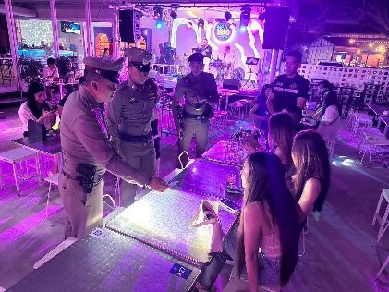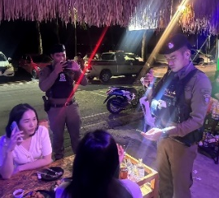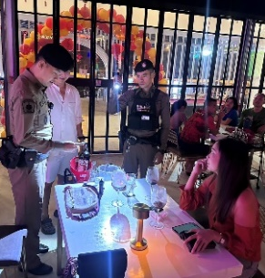

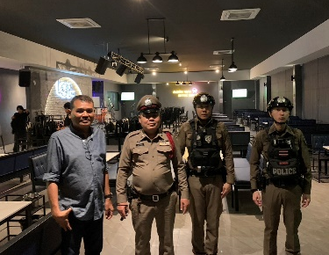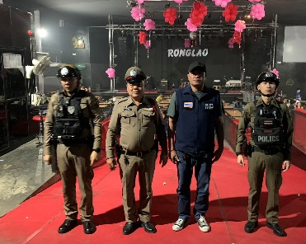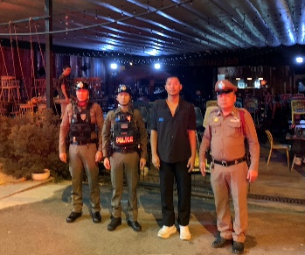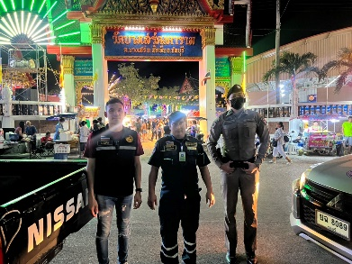

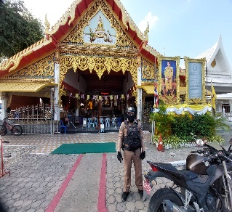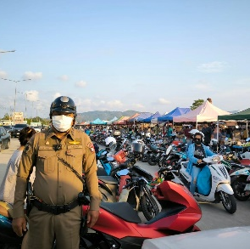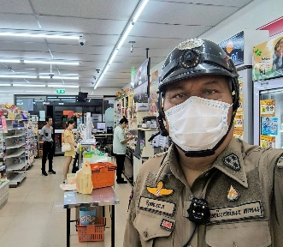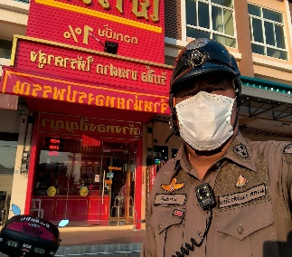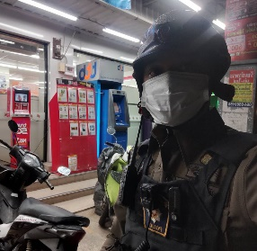

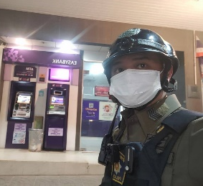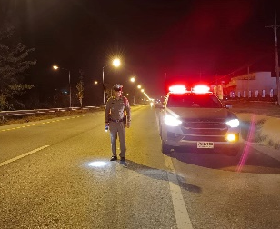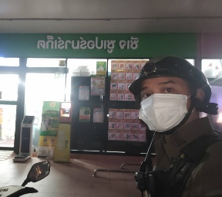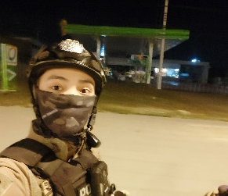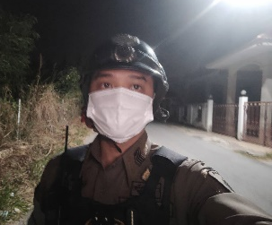
- 6 -
2. งานจราจร
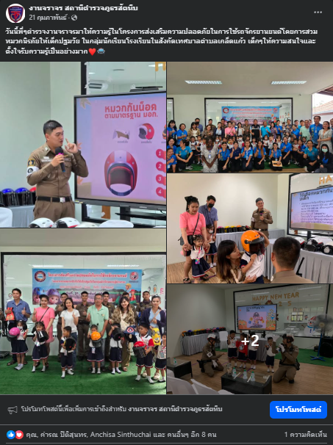
วันนี้พี่ๆตำรวจงานจราจรมาให้ความรู้ในโครงการส่งเสริมความปลอดภัยในการใช้รถจักรยานยนต์โดยการสวมหมวกนิรภัยให้เด็กปฐมวัย ในกลุ่มนักเรียนโรงเรียนในสังกัดเทศบาลตำบลเกล็ดแก้ว เด็กๆ ให้ความสนใจและตั้งใจ รับความรู้เป็นอย่างมาก♥️🚔
https://www.facebook.com/permalink.php?story_fbid=pfbid02tfwFCeU8bLyMDEyb5BY3SsJoM3154B9p7D9SdmFuu6btP23wivbaq4aL86PRM4DBl&id=61560388290505&__cft__[0]=AZXlifiWI7uy0YIzxcWWdpQlUcQ7sGNGJnB8kQp4spOKF1RkfjlFTJbcolYhANNhy4dStjs8ToypheDX2AQ5YVChbzNDD1ebWq50hBU-TbwzjZeyNSsQOs8WjUKwogTfM_IbdTiK7MXUYP3hMFX0Sylf7uRlMq3lPCvwAVvmnjnnnWWkH2NMvrg-2Wvy8ZkhqUj736yuQBs7B9MseClmSvQ6&__tn__=%2CO%2CP-R
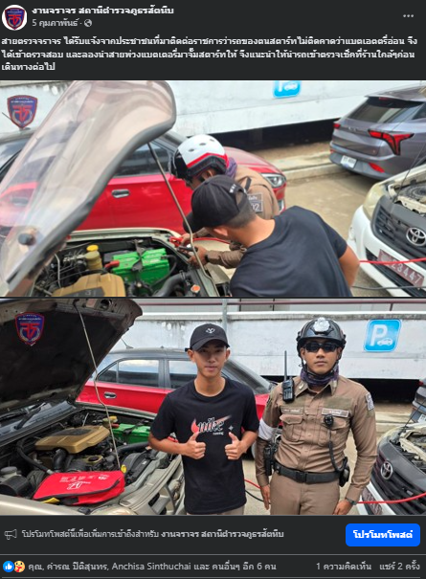
สายตรวจจราจร ได้รับแจ้งจากประชาชนที่มาติดต่อราชการว่ารถของตนสตาร์ทไม่ติดคาดว่าแบตเอตตรี่อ่อน จึงได้เข้าตรวจสอบ และลองนำสายพ่วงแบตเตอรี่มาจั๊มสตาร์ทให้ จึงแนะนำให้นำรถเข้าตรวจเช็คที่ร้านใกล้ๆก่อนเดินทางต่อไป
https://www.facebook.com/permalink.php?story_fbid=pfbid0KhZNNxCoM3vcU4TcEzVspUHNXaUE3nUmZHXf13akiecGjG4HBpgUKgBi1E1LpLCZl&id=61560388290505&__cft__[0]=AZWrpMVEL_ex_d38An3YsL72tDvz5dZcHmNU3CPkWItjPl0DEbodF_TVLetm4pPLhhhjf2-x-9SrLNq8_NIniJEOm9qHivFGildo7r5A7CDfyshrw395AUF1tvTuMRK-uW1Rh6IaQxLn_vsiHNl-G7dsGEZVG7SQU71QxRvrYbbpvQVLAKBlma-guPmfCZ2m6-pkuhVx9dtgud1dhCTNSYSS&__tn__=%2CO%2CP-R
- 7 -
3. งานสอบสวน
ช่วงวันที่ 1 – 29 กุมภาพันธ์ 2567 พนักงานสอบสวนได้รับสำนวนคดีอาญาไว้ทำการสอบสวน จำนวน 75 คดี สอบสวนเสร็จสิ้นแล้ว 54 คดี คงเหลือและอยู่ระหว่างการสอบสวน 21 คดี
 |  |  | ผลการปฏิบัติงานสอบสวน
 |  |  | ประจำเดือน กุมภาพันธ์ 2568
 | ลำดับ | พนักงานสอบสวน | รับคำร้องทุกข์ | สอบสวนเสร็จสิ้น | อยู่ระหว่างการ | หมายเหตุ
 | ลำดับ | พนักงานสอบสวน | ทั้งหมด(คดี) | (คดี) | สอบสวน(คดี)
 | 1 | พ.ต.ท.เนธิวัตร ภูบาลชื่น | 0 | 0 | 0
 | 2 | พ.ต.ท.ธัมมัญชิษฐ์ สิทธิศาสตร์ | 18 | 13 | 5
 | 3 | พ.ต.ท.ไพบูลย์ เลาหะนะวัฒน์ | 0 | 0 | 0
 | 4 | พ.ต.ท.สินสมุทร บุญทัศนา | 5 | 3 | 2
 | 5 | พ.ต.ท.ชัยวัฒน์ เนมีย์ | 0 | 0 | 0
 | 6 | พ.ต.ต.อโนชา นันทชัย | 0 | 0 | 0
 | 7 | พ.ต.ต.พัฒนนันท์ สมนวล | 1 | 0 | 1
 | 8 | ร.ต.อ.ฐานิต ที่ภักดี | 26 | 19 | 7
 | 9 | ร.ต.อ.คุณาธิป ขุ่ยคำมี | 13 | 9 | 4
 | 10 | ร.ต.ท.ณวธร ภูวเศรษฐาวร | 0 | 0 | 0
 | 11 | ร.ต.ท.พงศ์พิสุทธิ์ มหาเศรษฐวรกุล | 12 | 10 | 2
 | 12 | ร.ต.ท.สันติชล หุมอาจ | 0 | 0 | 0
 |  | รวม | 75 | 54 | 21

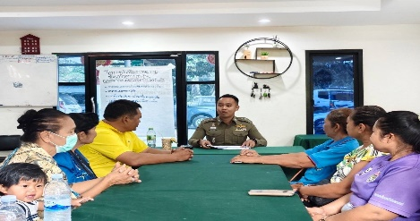
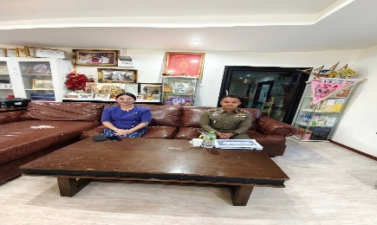
วันที่ 6 กุมภาพันธ์ 2568 เวลา 09.00 น.ร.ต.อ.คุณาธิป ขุ่ยคำมี รอง สว(สอบสวน)สภ.สัตหีบ เป็นวิทยากร บรรยายให้ความรู้เรื่องการป้องกันภัยทางการเงินจากมิจฉาชีพให้กับชาวบ้านในเขตพื้นที่ตำบลบางเสร่ ณ ที่ทำการกำนันตำบลบางเสร่ ต.บางเสร่ อ.สัตหีบ จว.ชลบุรี
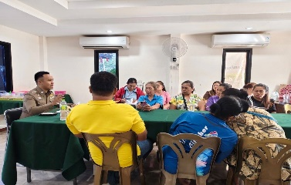
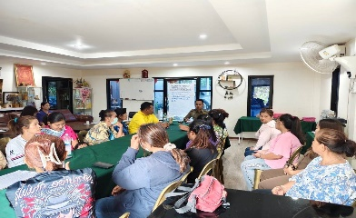

- 8 -

เมื่อวันที่ 8 กุมภาพันธ์ 2568 เวลาประมาณ 08.30 น. ร.ต.อ.คุณาธิป ขุ่ยคำมี รอง สว(สอบสวน) สภ.สัตหีบ พร้อมด้วยร้อยเวร 20 และเจ้าหน้าที่ตำรวจทางหลวง ออกตรวจสถานที่เกิดเหตุและทำการจับกุมตัวผู้ต้องหากรณีเสพสารเสพติดจนคุ้มคลั่งเป็นเหตุให้ขับรถพลิกคว่ำแล้วลงมาวิ่งราวทรัพย์รถจักรยานยนต์ของชาวบ้านไป เหตุเกิดที่บริเวณหน้าศูนย์ตรวจสภาพรถเอกชน ต.บางเสร่ อ.สัตหีบ จว.ชลบุรี

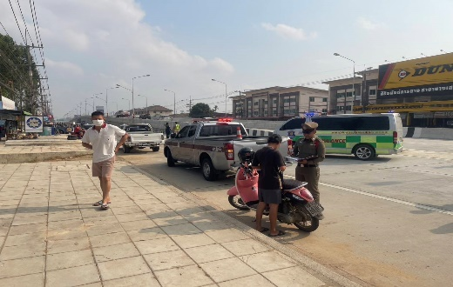
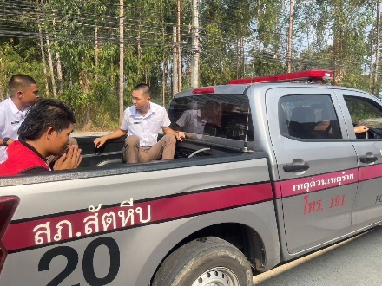
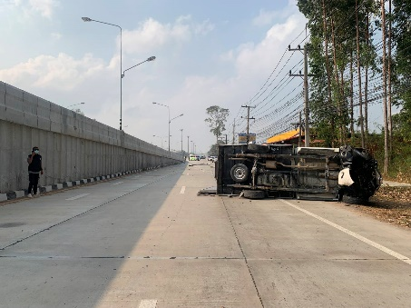

4. งานสืบสวน
วันที่ 12 กุมภาพันธ์ 2568 เจ้าพนักงานตำรวจ สภ.สัตหีบ ภายใต้การอำนวยการของ พ.ต.อ.ธนพล กลิ่นเกษร ผกก.สภ.สัตหีบ พ.ต.ท.สุวิจักขณ์ เรืองนวมดี รอง ผกก.สส.สภ.สัตหีบ เจ้าพนักงานตำรวจชุดจับกุมนำโดย พ.ต.ท.อัครชัย วงศ์คำโสม สว.สส.สภ.สัตหีบ พร้อมด้วยเจ้าหน้าที่ชุดสืบสวน ได้จับกุม Mr.Andrzej Bogdan Klimek อายุ 48 ปี ชาวโปแลนด์ ถือหนังสือเดินทาง ED 8784415 ตามหมายจับของศาลจังหวัดพัทยา ซึ่งต้องหาว่ากระทำความผิดฐาน “ทำร้ายร่างกายผู้อื่น จนเป็นเหตุให้ผู้อื่นได้รับอันตรายสาหัส” เหตุเกิดเมื่อวันที่ 30 พ.ย.2562 ท้องที่ สภ.สัตหีบ

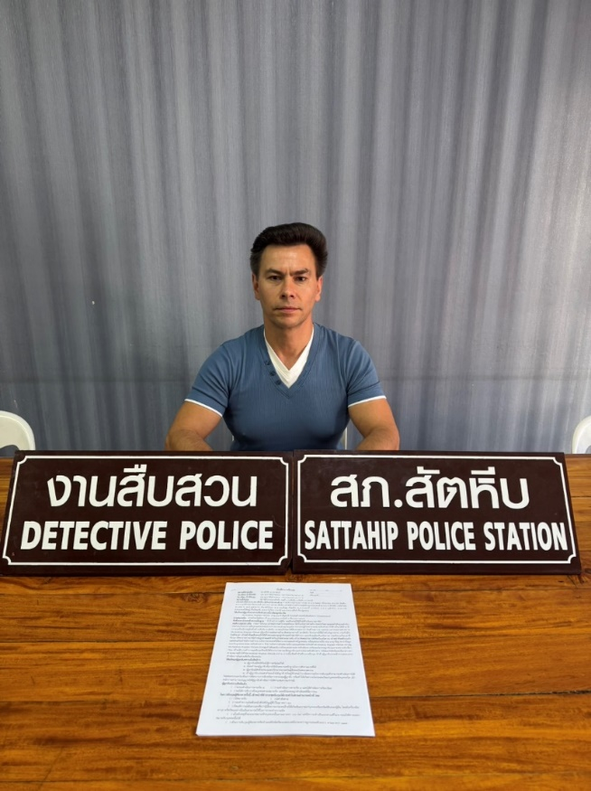
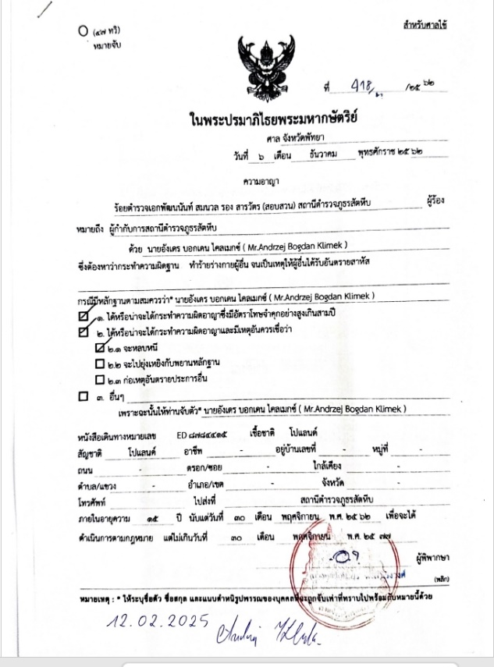

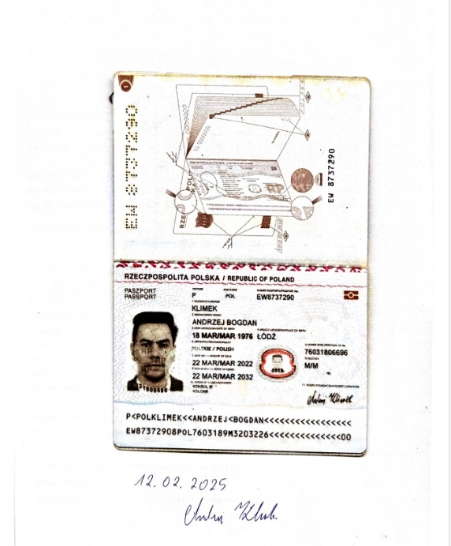

- 9 -

5. งานอำนวยการ
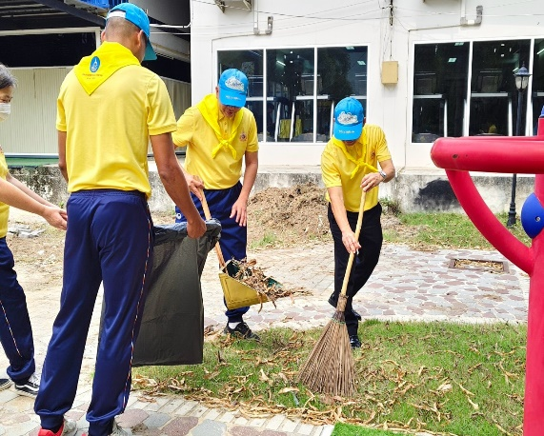
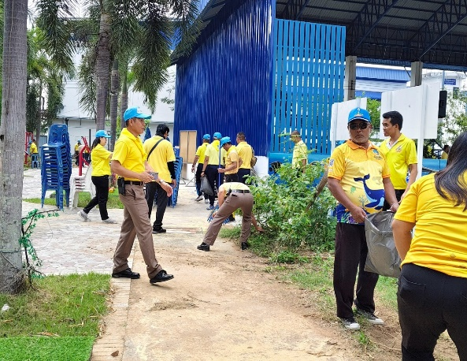

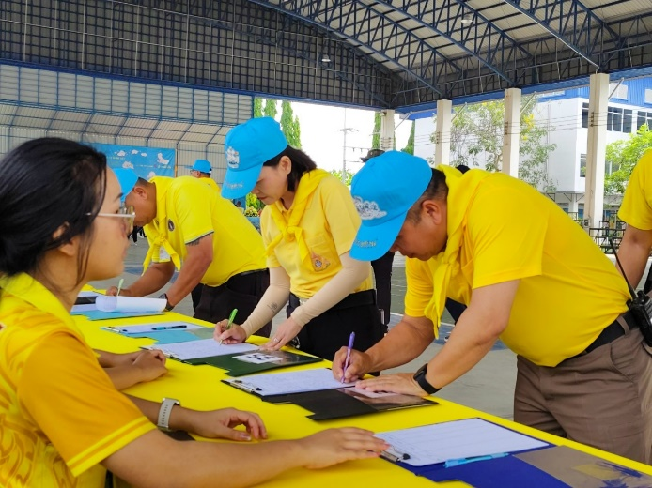
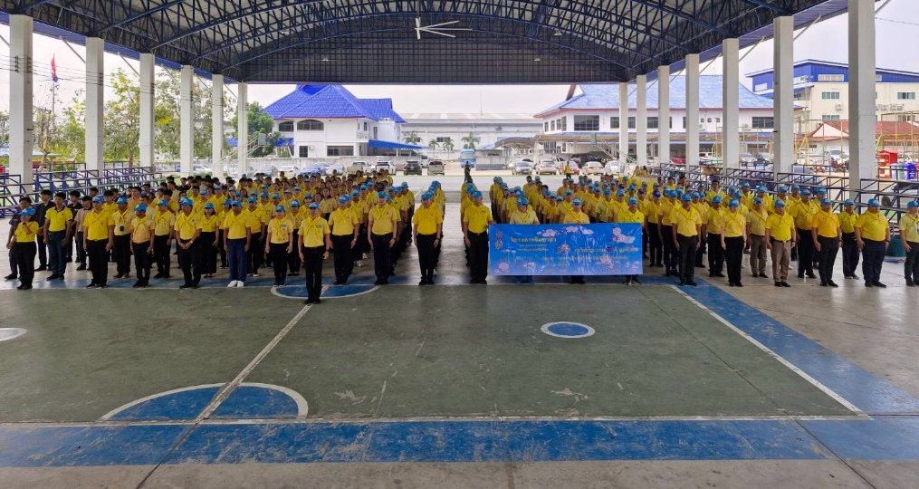
เมื่อวันที่ 12 ก.พ.2568 พ.ต.ท.หญิง วราลักษณ์ มูลสาร สว.ธร.สภ.สัตหีบ นำข้าราชการตำรวจชุดชุมชนสัมพันธ์ ร่วมกิจกรรมจิตอาสา พัฒนา ปรับปรุงภูมิทัศน์ เทศบาลตำบลเขตอุดมศักดิ์ ต.สัตหีบ อ.สัตหีบ จ.ชลบุรี ร่วมกับหน่วยงานราชการในพื้นที่อำเภอสัตหีบ

*******************************************************************************

